**СОДЕРЖАНИЕ**



**ООО «ТД«Арматех»**

**г.Санкт-Петербург**

**(812) 740-75-02 (многоканальный)** [info@armatech.ru](mailto:info@armatech.ru) [http://www.armatech.ru](http://www.armatech.ru/)

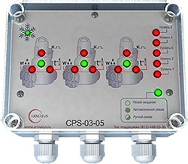

**ПАСПОРТ**

**№ 03-05-ПС01-CPS**

КОНТРОЛЛЕР НАСОСНОЙ СТАНЦИИ

CPS-03-05-RS

**ООО «ТД«Арматех»**

ИНН 7817307112

КПП 781701001

198095, Российская Федерация, г. Санкт-Петербург, ул. Маршала Говорова, д. 35, Лит. А., офис 318

р/с 40702810115000005052 филиал ОПЕРУ ОАО Банк ВТБ в Санкт-Петербургег. Санкт-Петербург

1. **Назначение изделия (прибора)………………………………………………….…...3**
2. **Технические характеристики………………………………………………..........4**
3. **Световая, звуковая сигнализации………………………………………….…......5**
4. **Клеммная колодка контроллера…………………………………………….…….6**
5. **Ручной режим насосной станции (особенности подключения) ………………9**
6. **Режимы работы контроллера……………………………………………….….…...10**
7. **Протокол обмена данными через внешний GSM-модем…….…..……………...10**
8. **Возможные аварии. Действия по их устранению……………………………........15**
9. **Размещение и монтаж………………………………………………………….........17**
10. **Транспортировка и хранение……………………………………………….....……17**
11. **Свидетельство о приемке…………………………………………………...............18**
12. **Гарантии изготовителя…………………………………………………………..….19**
13. **Назначение изделия**

Контроллер серии CPS-03-05-RS предназначен для управления работой и защиты от аварий насосов в системах водоотведения сточных вод, а в частности для управления системами канализационных насосных станций (КНС), а также мониторинг состояния с использованием современных средств связи и мобильных устройств.

Наименование: **СPS-03-05-RS**

**CPS** - серия контроллера, **03** – от 1 до 3 насосов, **05** - 5 датчиков уровня

Контроллер CPS-03-05-RS управляет двумя насосами в составе шкафа управления канализационной насосной станции и определяет уровень жидкости в приёмном резервуаре КНС по 3 датчикам уровня, **RS** – интерфейс RS-485.

Контроллер CPS-03-05-RS обеспечивает следующий комплекс операций:

* работу насосных агрегатов по датчикам уровня;
* постоянный контроль технологических аварий при работе двигателя и блокировку запуска двигателя;
* попеременную работу насосов с целью выравнивания моторесурса двигателей;
* температурную защиту системы управления от переохлаждения;
* звуковую сигнализацию аварий;
* светодиодную индикацию всех аварий в отдельности по каждому насосному агрегату;
* контроль логики работы датчиков уровня;
* возможность работы с бесконтактными датчиками уровня
* систему фильтрации сигналов «антиволна»;
* внешние сигналы связи с системой диспетчеризации;
* контрольные запуски насосов в период длительного технологического перерыва;
* программный логический ручной режим, который позволяет управлять насосной станцией с кнопок на панели оператора, но с постоянным контролем логики управления и аварийных режимов
* возможность работы контроллера по интерфейсу Modbus-RTU
* GSM-мониторинг состояния контроллера с мобильных устройств и стационарных компьютеров

Стандартные сетевые настройки контроллера ModBus:

• 9600-8-E-1

• т.е. скорость 9600, 8 информационных бит, четность - чет, 1 стоп бит.

• Адрес контроллера после прошивки 0x01 (можно менять в регистре 0xFFFF)

1. **Технические характеристики**

Таблица 1.

|  |  |
| --- | --- |
| **НАИМЕНОВАНИЕ ПАРАМЕТРА** | **ЗНАЧЕНИЕ, ТИП** |
| Напряжение питания | 24В постоянного тока |
| Потребляемая мощность | не более 10Вт |
| Тип используемых датчиков уровня | 1.Ёмкостной, тип PNP  2. Поплавковый, тип «сухой контакт» |
| Корпус:  Установочные размеры  Материал корпуса  Материал крышки корпуса | 150 х 110 х 70 мм  ПВХ  Поликарбонат |
| Развязка | Релейная, гальваническая |
| Выходы реле | 30 VDC – 3A |
| Установка | Внутришкафная (на монтажной панели ШУ) или настенное исполнение |
| Температура эксплуатации | -5о… +40оС (min температура ограничена блокировочным датчиком температуры) |
| Относительная влажность воздуха | 90% относительной влажности (без образования конденсата) |
| Габаритные размеры прибора (с учётом гермовводов) | 155 х 140 х 70 мм |
| Вес, не более | 800 гр. |
| Степень защиты | IP 65 |
| Процессор | PIC18F2520 – I/SP |

Общие параметры системы:

* Во всех программах возможно управление и контроль по 485-интерфейсу,
* Постоянная времени фильтра «антиволна» по входам датчиков уровней — 8 сек.
* Постоянная времени фильтра по всем остальным входам, за исключением сигнала с кнопки SW1 (стр.6) — 0,5сек.
* Постоянная времени фильтра по входу кнопки SW1(стр.6) — 0,1сек.
* Время разгона на «звезде» — 6 сек.
* Время задержки после разгона, с момента отключения выхода «звезда» до включения выхода «треугольник» — 0,5 сек.
* Задержка между включениями насосов, с момента переключения первого насоса на режим треугольник до начала разгона следующего насоса — 2 сек.
* Задержка после аварии насоса, с момента выключения аварийных входов до начала разгона насоса — 15 сек.
* Длительность контрольного запуска при длительном простое насоса (CLEAN SYSTEM) — 10 сек.

1. **Световая, звуковая сигнализации, элементы управления**

1

4

5

6

7

3

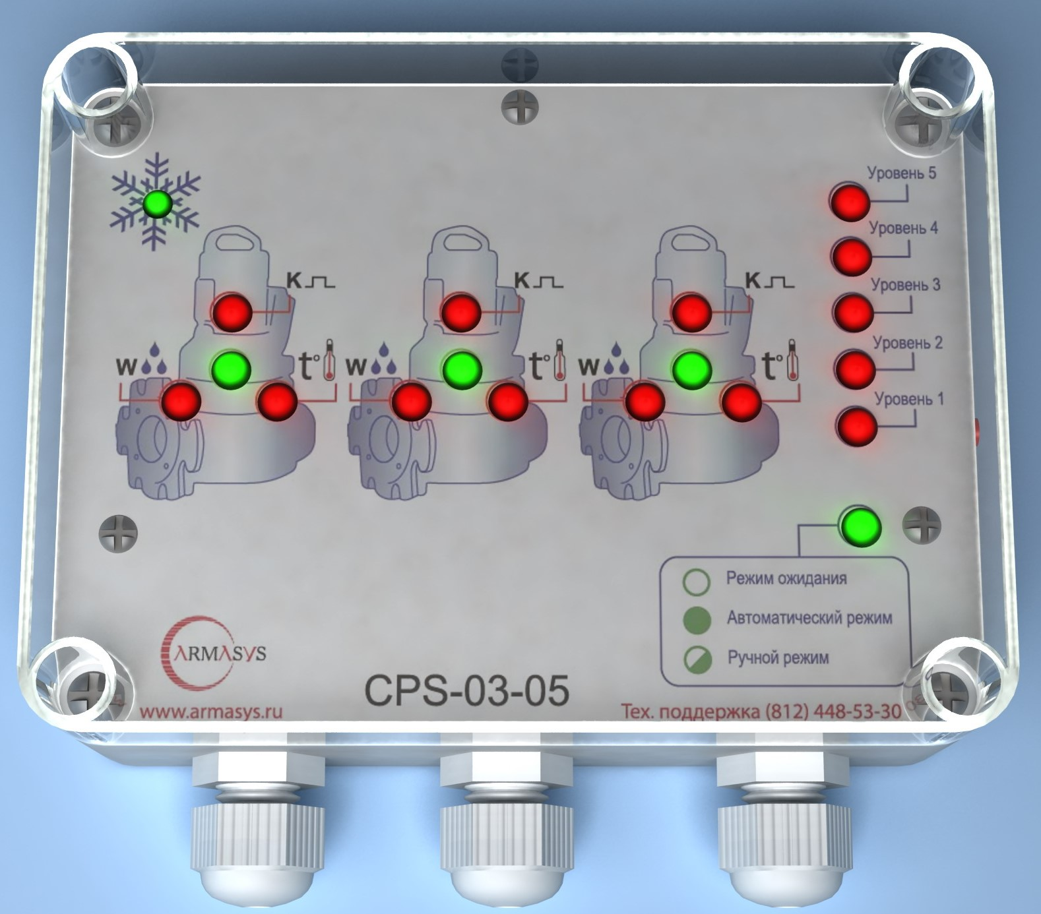

2

Рис.1. Внешний вид контроллера CPS-03-05-RS

Светодиодные индикаторы:

1. Индикатор критической температуры воздуха внутри контроллера

Индикатор светится зелёным - нормальная температура (выше -5о)

Индикатор светится красным - понижение температуры (ниже -5о)

1. Индикатор работы (включения) электродвигателя насоса (3шт)

Индикатор выключен – насос отключен

Индикатор светится зелёным – насос работает

1. Индикатор контроля аварийного выключения питания двигателя насоса по ошибкам моторных характеристик (3шт)

Индикатор выключен – нормальная работа насоса

Индикатор светится красным – отсутствует питание на насосе

1. Индикатор датчика контроля влажности (попадания жидкости внутрь электродвигателя (3шт))

Индикатор выключен – нормальная работа

Индикатор светится красным – сработал датчик контроля влажности

1. Индикатор аварии термодатчиков статора двигателя насоса (3шт)

Индикатор выключен – нормальная работа

Индикатор светится красным – сработал термодатчик статора двигателя

1. Индикаторы датчиков соответственно верхнего, нижнего и промежуточных уровней жидкости в приемной камере КНС

Индикатор выключен – датчик не активен

(уровень жидкости ниже датчика уровня)

Индикатор светится красным – датчик сработал (уровень жидкости выше датчика)

1. Индикатор режима работы контроллера

Рис.2.1. Звуковая сигнализация (зуммер)

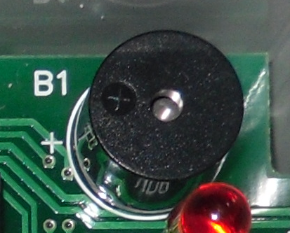

Сигнализация общей аварии насосов или не правильного подключения датчиков уровня.

Постоянный сигнал – авария насоса;

Прерывистый сигнал – оповещает о неправильной последовательности срабатывания датчиков уровня в резервуаре, что говорит о неправильном подключении датчиков уровня или о выходе из строя какого либо датчика.

Рис.2.2. Кнопка сброса и управления SW1:

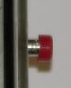

Кнопка тест/сброс на боковой стенке корпуса контроллера (1 шт.)

1. В «основном» режиме – кнопка сброса (квитирования) аварийного звукового сигнала.

1. **Клеммная колодка контроллера CPS-03-05-RS**

SW6



Рис.3. Клеммная колодка контроллера CPS-03-05-RS

Таблица 2.

| **№ конт.** | **Обозначение** | **Тип** | **Назначение** | **Примечание** |
| --- | --- | --- | --- | --- |
| J1.1 | +24V | питание | внешний источник питания +24V |  |
| J2.1 | QR1 | выход | выходной сигнал «перелив» |  |
| J1.2 | GND | питание | общий провод источника питания |  |
| J2.2 | QR2 | выход | выходной сигнал «недолив» | используется только в ручном режиме |
| J1.3 | Start | вход | входной сигнал запуска контроллера |  |
| J2.3 | RUN | выход | выходной сигнал работы контроллера | используется для индикации (лампочка «Operation» );  в ручном режиме используется как дополнительная блокировка |
| J1.4 | Stop | вход | входной сигнал останова контроллера |  |
| J2.4 | ALARM | выход | выходной сигнал общей аварии | используется для индикации (лампочка «ALARM») |
| J1.5 |  |  | пустой |  |
| J2.5 |  |  | пустой |  |
| J1.6 | I1K | вход | входной сигнал аварии линейного контактора насоса 1 |  |
| J2.6 | I1T | вход | входной сигнал аварии по температуре насоса 1 |  |
| J1.7 | I1W | вход | входной сигнал аварии по влажности насоса 1 |  |
| J2.7 | I1R1 | вход | входной сигнал аварии насоса 1 (резервный) | используется в насосах с тремя внутренними блокировками |
| J1.8 | Q1K | выход | выходной сигнал запуска линейного контактора насоса 1 |  |
| J2.8 | Q1A | выход | выходной сигнал аварии насоса 1 | используется для индикации |
| J1.9 | Q1λ | выход | выходной сигнал запуска по «звезде» насоса 1 |  |
| J2.9 | I1R2 | вход | входной сигнал запуска насоса 1 | используется только в ручном режиме (нужен «автоподхват») |
| J1.10 | Q1∆ | выход | выходной сигнал запуска по «треугольнику» насоса 1 |  |
| J2.10 | Q1R | выход | выходной сигнал насоса 1 (резерв) | не используется |
| J1.11 | I2K | вход | входной сигнал аварии линейного контактора насоса 2 |  |
| J2.11 | I2T | вход | входной сигнал аварии по температуре насоса 2 |  |
| J1.12 | I2W | вход | входной сигнал аварии по влажности насоса 2 |  |
| J2.12 | I2R1 | вход | входной сигнал аварии насоса 2 (резервный) | используется в насосах с тремя внутренними блокировками |
| J1.13 | Q2K | выход | выходной сигнал запуска линейного контактора насоса 2 |  |
| J2.13 | Q2A | выход | выходной сигнал аварии насоса 2 | используется для индикации |
| J1.14 | Q2λ | выход | выходной сигнал запуска по «звезде» насоса 2 |  |
| J2.14 | I2R2 | вход | входной сигнал запуска насоса 2 | используется только в ручном режиме (нужен «автоподхват») |
| J1.15 | Q2∆ | выход | выходной сигнал запуска по «треугольнику» насоса 2 |  |
| J2.15 | Q2R | выход | выходной сигнал насоса 2 (резерв) | не используется |
| J1.16 | I3K | вход | входной сигнал аварии линейного контактора насоса 3 |  |
| J2.16 | I3T | вход | входной сигнал аварии по температуре насоса 3 |  |
| J1.17 | I3W | вход | входной сигнал аварии по влажности насоса 3 |  |
| J2.17 | I3R1 | вход | входной сигнал аварии насоса 3 (резервный) | используется в насосах с тремя внутренними блокировками |
| J1.18 | Q3K | выход | выходной сигнал запуска линейного контактора насоса 3 |  |
| J2.18 | Q3A | выход | выходной сигнал аварии насоса 3 | используется для индикации |
| J1.19 | Q3λ | выход | выходной сигнал запуска по «звезде» насоса 3 |  |
| J2.19 | I3R2 | вход | входной сигнал запуска насоса 3 | используется только в ручном режиме (нужен «автоподхват») |
| J1.20 | Q3∆ | выход | выходной сигнал запуска по «треугольнику» насоса 3 |  |
| J2.20 | Q3R | выход | выходной сигнал насоса 3 (резерв) | не используется |
| J1.21 | Lev1 | вход | входной сигнал датчика уровня 1 | нижний |
| J2.21 | Lev2 | вход | входной сигнал датчика уровня 2 |  |
| J1.22 | Lev3 | вход | входной сигнал датчика уровня 3 |  |
| J2.22 | Lev4 | вход | входной сигнал датчика уровня 4 |  |
| J1.23 | Lev5 | вход | входной сигнал датчика уровня 5 | верхний |
| J2.23 | Lev6 | вход | входной сигнал внешнего запуска контроллера в ручном режиме | может использоваться в любых режимах работы - наличие сигнала сразу переводит контроллер в режим ручного управления  (нужен «автоподхват») |
| J2.24 | IFR1 | вход | резервный входной сигнал прямого подключения 1 | не используется |
| J2.25 | IFR2 | вход | резервный входной сигнал прямого подключения 2 | не используется |

Схема входного каскада

Рабочие уровни входных сигналов: +24VDC

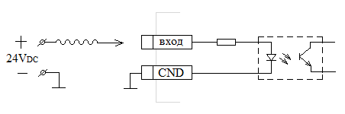

Рис.4

Схемы выходных каскадов

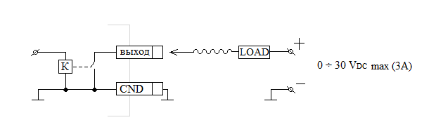

Рабочие уровни выходных сигналов (релейные выхода): 0÷30 VDC

Рис.5

Рабочие уровни выходных сигналов (транзисторные выхода): 0÷60 VDC

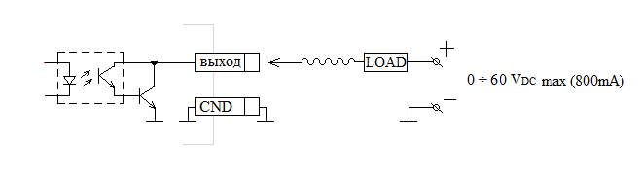

Рис.6

**5. Ручной режим насосной станции (особенности подключения)**

В данном контроллере CPS-03-05-RS реализован ручной режим через логические функции процессора, который в зависимости от действий оператора запустит те или иные насосы.

Для перевода контроллера в ручной режим необходимо обеспечение подачи постоянного внешнего управляющего сигнала на клемму J2.23, после чего контроллер сразу переходит в логический ручной режим. Снятие ручного режима происходит обратным действием (сниманием управляющего сигнала с клеммы).

Данная реализация (включая программные и аппаратные особенности контроллера) требует тщательной проработки цепей подключения в ручном режиме. Появляются дополнительные взаимные блокировки и прерыватели «подхватов». Схема подключения управляющих сигналов запуска насосов в ручном режиме представлена на рис.2.

Данная схема позволяет сделать безопасным режим работы насосной станции при наладке и при разработке схемотехнического решения необходимо учитывать данные особенности.



Рис.7 Схема подключения ручного режима к контроллеру

Реле К1-К3 – выдают сигналы запуска каждого из трёх насосов по отдельности (стандартная схема включения двумя кнопками с автоподхватом). Лампочки L1-L3 – встроенная в кнопки индикация включения (может отсутствовать в конкретном исполнении). Реле К4 - блокировка включения при срабатывании сигнала «недолив» (отсутствие воды в ёмкости). Реле К5 – разрешение\запрещение запуска насосов по сигналу Start\Stop. Сигнал Lev6 – принудительный перевод контроллера в режим ручного управления.

Входные цепи контроллера опторазвязаны, управление напряжением 24V DC. При подаче управляющего напряжения считается, что вход сработал.

Выходные цепи контроллера – транзистор Дарлингтона с открытым коллектором. В сработанном состоянии коммутирует нагрузку на «землю». **Внимание!** 24V подключать к выходам ТОЛЬКО через нагрузку (например, реле или лампочку).

1. **Режимы работы контроллера**

Таблица 3.

|  |  |
| --- | --- |
| **Номер программы по SW6(рис.3)** | **Описание программы** |
| **1** | Насосная станция на 1 насос (используется центральный насос на контроллере) управление по 3-ем датчикам  - 1 датчик - отключение насоса (сухой ход насоса)  - 2 датчик - включение насоса  - 3 датчик - переполнение станции КНС (аварийный сигнал) |
| **2** | Насосная станция на 2 насоса (используются 2 крайних левых на контроллере), схема работы 1 рабочий и 1 резервный насос - управление по 4-ем датчикам  - 1 датчик - отключение насоса (сухой ход насоса)  - 2 датчик - включение 1 насоса (ПОПЕРЕМЕННО)  - 3 датчик - ничего не происходит  - 4 датчик - переполнение станции КНС (запуск 2-ух насосов до срабатывания 1 датчика, аварийный сигнал) |
| **3** | Насосная станция на 2 насоса (используются 2 крайних левых на контроллере), схема работы 2 рабочих - управление по 4-ем датчикам  - 1 датчик - отключение насоса (сухой ход насоса)  - 2 датчик - включение 1 насоса (ПОПЕРЕМЕННО) отключается при достижении уровня 1  - 3 датчик - включение 2 насоса (ПОПЕРЕМЕННО) отключается при достижении уровня 1  - 4 датчик - переполнение станции КНС (аварийный сигнал) |
| **4** | Насосная станция на 3 насоса, схема работы 3 рабочих - управление по 5-ти датчикам  - 1 датчик - отключение насоса (сухой ход насоса)  - 2 датчик - включение 1 насоса (ПОПЕРЕМЕННО из 3-х)  - 3 датчик - включение 2 насоса (ПОПЕРЕМЕННО из 3-х) отключается при достижении уровня 1  - 4 датчик - включение 3 насоса (ПОПЕРЕМЕННО из 3-х) отключается при достижении уровня 1  - 5 датчик - переполнение станции КНС (аварийный сигнал) |
| **5** | Насосная станция на 3 насоса, схема работы 2 рабочих 1 резервный - управление по 5-ти датчикам  - 1 датчик - отключение насоса (сухой ход насоса)  - 2 датчик - включение 1 насоса (ПОПЕРЕМЕННО из 3-х)  - 3 датчик - включение 2 насоса (ПОПЕРЕМЕННО из 3-х) отключается при достижении уровня 1  - 4 датчик - ничего не происходит  - 5 датчик - переполнение станции КНС (запуск всех 3-х насосов до уровня 1, аварийный сигнал) |
| **6** | Насосная станция на 3 насоса, схема работы 1 рабочий 2 резервных - управление по 5-ти датчикам  - 1 датчик - отключение насоса (сухой ход насоса)  - 2 датчик - включение 1 насоса (ПОПЕРЕМЕННО ИЗ 3-х)  - 3 датчик - ничего не происходит  - 4 датчик - ничего не происходит  - 5 датчик - переполнение станции КНС (запуск всех установленных и подключенных насосов до уровня 1, аварийный сигнал) |
| **7** | Ручной режим  - насосы запускаются с кнопок пуск-стоп и не работают по алгоритмам и датчикам.  При этом каждое нажатие кнопки пуск увеличивает число включенных насосов на единицу. Нажатие кнопки стоп отключает сразу все насосы. Состояние датчиков уровня в расчет не берется. Сигнал на аварийном входе отключает соответствующий насос. Ежесуточные контрольные запуски простаивающих насосов не производятся. |
| **8** | Переход контроллерав сервисный режим работы:  зуммер выдаёт звуковой сигнал, по которому определяется номер выбранного насоса  Один короткий периодически повторяющийся звуковой сигнал – выбран первый насос  Два коротких периодически повторяющихся звуковых сигнала – выбран второй насос  Включение выбранного насоса производится на 60 секунд |

**Работа в основном режиме**

При заполнении резервуара КНС жидкостью до первого заданного уровня происходит включение датчика уровня №1, который разрешает работу насосов.

По достижении жидкостью второго заданного уровня, включается датчик уровня № 2 и происходит запуск одного насоса (запуск насосов происходит поочерёдно для обеспечения одинаковой наработки).

Если жидкость достигла третьего заданного уровня, срабатывает датчик уровня №3 и происходит включение второго насоса и так далее.

При откачке из резервуара КНС жидкости происходит последовательное отключение датчиков уровня (от №3 до №1), при этом включенные ранее насосы продолжают работать. Когда уровень жидкости в резервуаре опустится ниже первого заданного уровня – происходит выключение всех насосов и блокировка их запуска.

При срабатывании какой-либо аварийной блокировки происходит отключение данного насоса, запуск исправного насоса, включение аварийной сигнализации и индикации типа аварии.

Система выравнивания длительности работы насосных агрегатов обеспечивает равномерную наработку насосных установок в зависимости от переключений и длительности работы.

При неправильном срабатывании датчиков уровня (нарушение очерёдности включения или при неправильном подключении) включается звуковое оповещение.

При длительном технологическом перерыве (простое без работы) предусмотрен контрольный запуск насосов на 5 секунд один раз в сутки для предотвращения налипания грязи и обеспечения их нормальной работоспособности.

1. **Протокол обмена данными через внешний GSM-модем**

1. Протокол обмена информацией (далее протокол) обеспечивает удаленное взаимодействие между конечными точками системы. Конечные точки это контроллер CPS-03-05-RS (далее КР) и мобильное приложение (далее МП) на платформе Android (или другой). Обмен информацией осуществляется посредством SMS сообщений. При этом МП выступает в роли клиента и подает запросы, а КР выступает в роли сервера и возвращает ответы за запросы. Один запрос МП может инициировать серию ответов КР. При работе один клиент направляет запросы к нескольким серверам, а сервер в свою очередь обслуживает запросы нескольких клиентов. Идентификация отправителя и выбор получателя производится по телефонному номеру SIM - карты конечной точки, который передается в заголовке SMS – сообщения.

2. Запросы и ответы формируются в виде текста SMS – сообщения. Алфавит доступных символов для текста сообщения ограничен шестнадцатиричными цифрами, т. е. символы 0...9 и A...F, для чего в тексте сообщения используются только заглавные буквы. Таким образом, для передачи одного байта информации используется два символа в тексте сообщения.

3. Запрос МП состоит из четырех полей:

а — код команды, длина 1 байт;

b — длина запроса в байтах (учитывается суммарная длина полей a, b, c), длина 1 байт;

c – данные запроса (необязательное поле), длина произвольная;

d – контрольная сумма CRC, длина 2 байта.

|  |  |  |  |
| --- | --- | --- | --- |
| Код команды | Длина запроса | Данные запроса | Контрольная сумма |
| a | b | c | d |
| 02 | 06 | 00A00258 | CF14 |

Контрольная сумма используется как дополнительный механизм фильтрации сообщений порожденных не конечными точками системы, а сторонними источниками.

4. Ответ КР также состоит из 4 полей:

а — код ответа, длина 1 байт;

b — длина ответа в байтах (учитывается суммарная длина полей a, b, c), длина 1 байт;

c – данные ответа (необязательное поле), длина произвольная;

d – контрольная сумма CRC, длина 2 байта.

|  |  |  |  |
| --- | --- | --- | --- |
| Код ответа | Длина ответа | Данные ответа | Контрольная сумма |
| a | b | c | d |
| 81 | 06 | 007EA555 | 10E8 |

5. Протокол предусматривает следующие команды и ответы на них.

5.1. Запрос текущего состояния. МП запрашивает текущее состояние, а КР возвращает данные о текущем состоянии.

Код команды 01, длина запроса 02, поле данных запроса отсутствует. Пример: 0102_СRC

В ответ КР возвращает ответ с кодом 81, длина 06, далее следует четыре байта с кодом состояния КР. Пример: 8106007EA555_CRC

5.2. Запрос серии данных о состоянии. МП запрашивает серию из N ответов о состоянии КР, которые должны приходить через интервалы X минут. N и X двухбайтовые числа формата int.

Код команды 02, длина 06, в поле данных передается длина серии и интервал между ответами в минутах. Пример 0206NNNNXXXX_CRC.

В ответ КР возвращает ответ о состоянии с кодом 82, длина 08. Первый ответ отправляется сразу, а последующие через интервалы X — минут. В каждом ответе присутствует номер ответа по порядку — K, как двухбайтовое число формата int. Далее следует четыре байта с кодом состояния КР. Пример 8208KKKK007EA555_CRC.

МП может повторно отправить команду 02 для изменения параметров серии, при этом старая серия прерывается, новая начинается с K=0. При необходимости завершить досрочно серию ответов, МП отправляет команду 02 с параметром N=0, параметр Х при этом не имеет значения, ответ при этом возвращается однократно. Примечания:

- команда 01 не влияет на выполнение ранее начатой серии ответов и не увеличивает номер K.

- обозначение _CRC подразумевает в примерах два байта контрольной суммы.

6. Код состояния КР.

Код состояния КР представляет собой два двухбайтовых числа (два регистра) ST0 и ST1 формата int содержащих флаги о состоянии индикаторов на панели КР, режим работы КР (автоматический, ручной, ожидание) и положении переключателя SW6, который определяет программу выполняемую на КР, см. подробное описание в приложени 1. Положение индикаторов на панели КР приводится в приложении 2.

Регистр ST0. Код состояния.

|  |  |  |  |  |  |  |  |  |
| --- | --- | --- | --- | --- | --- | --- | --- | --- |
| Биты | Бит  15/7 | Бит  14/6 | Бит  13/5 | Бит  12/4 | Бит  11/3 | Бит  10/2 | Бит  9/1 | Бит  8/0 |
|  |  |  |  |  |  |  |  |  |
| 15:8 | **–** | **–** | **–** | **–** | **SW6POS** | | | |
| 7:0 | **MA** | **MH** | **MW** | **VD21** | **VD20** | **VD19** | **VD18** | **VD17** |

|  |
| --- |
| Обозначения:  R = Бит доступен для чтения U = Бит не представлен |

бит 15-12 не представлен

бит 11-8 **SW6POS<11:8>:** Положение переключателя

1111 = переключатель установлен в положение «F»;

1110 = переключатель установлен в положение «E»;

.

.

.

0001 = переключатель установлен в положение «1»;

0000 = переключатель установлен в положение «0»;

бит 7 **MA**: автоматический режим

0 = режим КР отличный от автоматического

1 = КР находится в автоматическом режиме

бит 6 **MH**: ручной режим

0 = режим КР отличный от ручного

1 = КР находится в ручном режиме

бит 5 **MW**: режим ожидания

0 = режим КР отличный от режима ожиданя

1 = КР находится в режиме ожидания

бит 4 **VD21**: Состояние индикатора VD21

0 = индикатор выключен

1 = индикатор включен

бит 3 **VD20**: Состояние индикатора VD20

0 = индикатор выключен

1 = индикатор включен

бит 2 **VD19**: Состояние индикатора VD19

0 = индикатор выключен

1 = индикатор включен

бит 1 **VD18**: Состояние индикатора VD18

0 = индикатор выключен

1 = индикатор включен

бит 0 **VD17**: Состояние индикатора VD17

0 = индикатор выключен

1 = индикатор включен

Регистр ST1. Код состояния.

|  |  |  |  |  |  |  |  |  |
| --- | --- | --- | --- | --- | --- | --- | --- | --- |
| Биты | Бит  15/7 | Бит  14/6 | Бит  13/5 | Бит  12/4 | Бит  11/3 | Бит  10/2 | Бит  9/1 | Бит  8/0 |
|  |  |  |  |  |  |  |  |  |
| 15:8 | **VD16** | **VD15** | **VD14.x** | **VD13.x** | **VD12** | **VD11** | **VD10** | **VD9.x** |
| 7:0 | **VD8.x** | **VD7** | **VD6** | **VD5** | **VD4.x** | **VD3.x** | **VD2** | **VD1** |

|  |
| --- |
| Обозначения:  R = Бит доступен для чтения |

бит 15 **VD16**: Состояние индикатора VD16

0 = индикатор выключен

1 = индикатор включен

бит 14 **VD15**: Состояние индикатора VD15

0 = индикатор выключен

1 = индикатор включен

бит 13 **VD14.x**: Состояние индикаторов VD14.1, VD14.2

0 = индикатор выключен

1 = индикатор включен

бит 12 **VD13.x**: Состояние индикаторов VD13.1, VD13.2

0 = индикатор выключен

1 = индикатор включен

бит 11 **VD12**: Состояние индикатора VD12

0 = индикатор выключен

1 = индикатор включен

бит 10 **VD11**: Состояние индикатора VD11

0 = индикатор выключен

1 = индикатор включен

бит 9 **VD10**: Состояние индикатора VD10

0 = индикатор выключен

1 = индикатор включен

бит 8 **VD9.x**: Состояние индикаторов VD9.1, VD9.2

0 = индикатор выключен

1 = индикатор включен

бит 7 **VD8.x**: Состояние индикаторов VD8.1, VD8.2

0 = индикатор выключен

1 = индикатор включен

бит 6 **VD7**: Состояние индикатора VD7

0 = индикатор выключен

1 = индикатор включен

бит 5 **VD6**: Состояние индикатора VD6

0 = индикатор выключен

1 = индикатор включен

бит 4 **VD5**: Состояние индикатора VD5

0 = индикатор выключен

1 = индикатор включен

бит 3 **VD4.x**: Состояние индикаторов VD4.1, VD4.2

0 = индикатор выключен

1 = индикатор включен

бит 2 **VD3.x**: Состояние индикаторов VD3.1, VD3.2

0 = индикатор выключен

1 = индикатор включен

бит 1 **VD2**: Состояние индикатора VD2

0 = индикатор выключен

1 = индикатор включен

бит 0 **VD1**: Состояние индикатора VD1

0 = индикатор выключен

1 = индикатор включен

7. Контрольная сумма.

Для протокола используется алгоритм вычисления контрольной суммы MODBUS-RTU.

Пример процедуры:

**unsigned char mb_frame_buffer[];//массив для сообщения**

**void crc_calc (unsigned char N)**

**{**

**//процедура вычисления CRC по формуле MODBUS-RTU для сообщения**

**//длиной N, расположенного в массиве mb_frame_buffer**

**unsigned char i;**

**unsigned char P=0;**

**CRC16.Val=0xffff;**

**while (N--)**

**{**

**CRC16.byte.LB^=mb_frame_buffer[P++];**

**for (i=0;i<8;i++)**

**{**

**if (CRC16.bits.b0)**

**{**

**CRC16.Val>>=1;**

**CRC16.Val^=0xA001;**

**}**

**else CRC16.Val>>=1;**

**}**

**}**

**}**

1. **Возможные аварии. Действия по их устранению**

**Таблица 4.**

|  |  |  |  |  |
| --- | --- | --- | --- | --- |
| №  п /п | Признаки аварии | Описание | Возможные причины | Действия по устранению |
|  | Индикация на внешней панели контроллера | | | |
| 1 | Рис.1. позиция 1 | Аварийное отключение контроллера по  Температур-ному режиму | 1.Температура внутри контроллера опустилась ниже -5 оС  2.Нарушения в цепи контроллера | 1. Проверить температурный режим:  1)Если контроллер установлен в ШУ с обогревом, то дождаться пока температура в ШУ достигнет нормы.  2)Если контроллер установлен отдельно от ШУ - проверить температуру окружающей среды и при необходимости обеспечить необходимый температурный режим  2. Если температура в норме, а контроллер не включается - обратитесь в сервисную службу |
| 2 | Рис. 1. Позиция 3 | Аварийное выключение питания электродвига-теля | Срабатывание автоматического выключателя защиты ввиду: несоответствия моторных характеристик насоса:  перекоса фаз;  превышения номинальной токовой характеристики;  короткого замыкания;  утечки тока на землю | 1.Произвести повторное включение автомата защиты (не более 3 раз с перерывом в 5 минут)  2.Проверить при запуске вольтамперные характеристики и при необходимости устранить несоответствия  3. Обратиться в сервисную службу |
| 3 | Рис. 1. Позиция 4 | Авария по датчику влажности электродви-гателя | Повреждение уплотнения | Обратиться в сервисный центр производителя насосных агрегатов |
| 4 | Рис. 1. Позиция 5 | Авария термодатчи-ков статора двигателя насоса | Перегрев | Проверить:  1.Наличие жидкости в резервуаре КНС  2. Исправность нижнего датчика уровня  3.Продолжительность работы насоса  4. Наличие инородных предметов во всасывающем патрубке насосов  5. Обратиться в сервисный центр производителя насосных агрегатов |
| 5 | Прерывистый звуковой сигнал | Авария по показаниям датчиков уровня | 1.Неправильная последователь-ность срабатывания датчиков уровня в резервуаре, что говорит о неправильном подключении датчиков уровня  2. Неправильная установка датчиков уровня  3. Выход из строя какого-либо датчика уровня | 1.Проверить правильность установки и подключения датчиков уровня  2. Проверить исправность датчиков уровня, если датчик не работоспособен – замените его  3. Если после выполнения пунктов 1 и 2 прибор выдаёт аварию, обратитесь в сервисную службу |

1. **Размещение и монтаж**

Контроллер предназначен для установки в помещении, в удобном для наблюдения месте или внутри шкафа управления.

На задней панели корпуса контроллера имеется 4 посадочных места, закрытых выбивными крышками (Рис.2) и предназначенных для настенного крепления устройства.

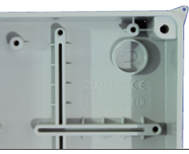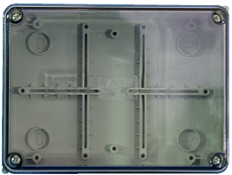

72

112

Рис.7 Рис.8

Для доступа к монтажным отверстиям необходимо:

- выкрутить четыре винта крепления прозрачной пластиковой крышки и снять её;

- выкрутить три винта крепления декоративной металлической панели и снять её;

- открутить гайку крепления кнопки «тест/сброс» и аккуратно вынуть её из отверстия;

- выкрутить верхнюю металлическую стойку крепления электронной платы;

- выкрутить два нижних винта крепления электронной платы и снять ее.

Для обеспечения пыле - влагозащищённости (код IP) при монтаже корпуса устройства необходимо использовать резиновые уплотнительные шайбы или заглушки.

Сборку контроллера производить в обратном порядке.

Максимальный размер подключаемых к разъему J1 проводов – 1,5 мм2.

**ВНИМАНИЕ!** При монтаже прибора необходимо соблюдать требования правил устройства

электроустановок и техники безопасности.

ЗАПРЕЩАЕТСЯ использовать заземлённые металлические конструкции и нейтральные

проводники силовых кабелей в качестве проводников вторичных цепей (цепей подключения датчиков уровня).

1. **Транспортирование и хранение**

Контроллер следует хранить в сухом отапливаемом и вентилируемом помещении при температуре от (плюс)5 до (плюс)40 °С, относительной влажности до 85%. Срок хранения в упаковке без переконсервации - не более 6 месяцев.

**11.Свидетельство о приёмке**

Контроллер насосной станции CPS-03-05-RS:

Соответствует технической документации и признан годным для эксплуатации.

Приёмка произведена: « »___________________201 г.

__________________

подпись ОТК

**11.Гарантии изготовителя**

Компания ООО «ТД «Арматех»» гарантирует нормальную работу изделия в течение 12 месяцев со дня покупки, при условии надлежащей эксплуатации.

Решение о ремонте или замене изделия принимается специалистами ООО «ТД «Арматех»» после проведения технической экспертизы, а также получения технической экспертизы независимыми экспертами.

Срок выполнения гарантийных обязательств складывается из времени экспертизы изделия, а также времени ремонта или времени поставки нового изделия (в случае отсутствия на складе поставщика).

Гарантия теряет силу в следующих случаях:

* Оборудование повреждено вследствие природных стихий, пожаров, наводнений, землетрясений, бытовых факторов и прочих ситуаций, не зависящих от Изготовителя.
* В оборудование были внесены какие-либо (любые) изменения.
* Оборудование имеет механические повреждения (как внутренние, так и внешние), полученные в результате неправильной эксплуатации, установки или транспортировки оборудования.
* Оборудование имеет повреждения, вызванные попаданием внутрь оборудования посторонних предметов, веществ, жидкостей, насекомых.
* Обнаружены следы неквалифицированного ремонта, модернизации, сборки или установки, а также нарушения правил эксплуатации оборудования, в том числе: следы перегрева, нарушения целостности микросхем, повреждения поверхности печатных плат и т.п.
* Обнаружены повреждения, вызванные неправильным подключением к электросети или неправильным подключением внешнего оборудования.
* Обнаружены повреждения, вызванные несоответствием Государственным стандартам параметров питающих, кабельных сетей и других подобных внешних факторов.
* Обнаружены повреждения, вызванные использованием нестандартных или некачественных расходных материалов и запчастей.

10.5. Для осуществления гарантии необходимо предъявить данный гарантийный паспорт, копию накладной, а также акт с описанием возможных причин поломки, принципиальной схемой подключения и фотографией установленного на месте прибора. Акт должен быть заверен ответственными должностными лицами и печатью предприятия, а также иметь контактную информацию с техническим персоналом, проводившим эксплуатацию данного оборудования.

*Дата отгрузки: _____________ 201 г.*

*М. П.*

_____________________________